***МКОУ «Халимбекаульская начальная общеобразовательная школа им.Мусаева А.М.»***

***Отчет соц.педагога Кантиевой К.П. о проведенной работе по программе:***

***«Правовое воспитание учащихся» 3 квартал***

***2018-2019 уч.год***

|  |  |  |  |  |
| --- | --- | --- | --- | --- |
| № | Мероприятие | Класс | Охват | Ответственные |
| 1 | Классный час на тему: «Я имею право» | 1 «А» | 21 уч. | Атаева Д.А.-  Кл.рук. |
| 2 | Классный час на тему: «Ваши права: права ребенка» | 2 «Б»  2 «В» | 32 уч. | Кантиева К.П.-  Соц.педагог  Мамаева Б.А.  Амирчопанова А.У.-кл.рук. |
| 3 | Классный час на тему: «20 ноября- всероссийский день правовой помощи» | 3 «Б» | 23 уч. | Шапиева М.Д.  Кл.рук. |

Классный час в 1 «А» классе на тему: «Я имею право»

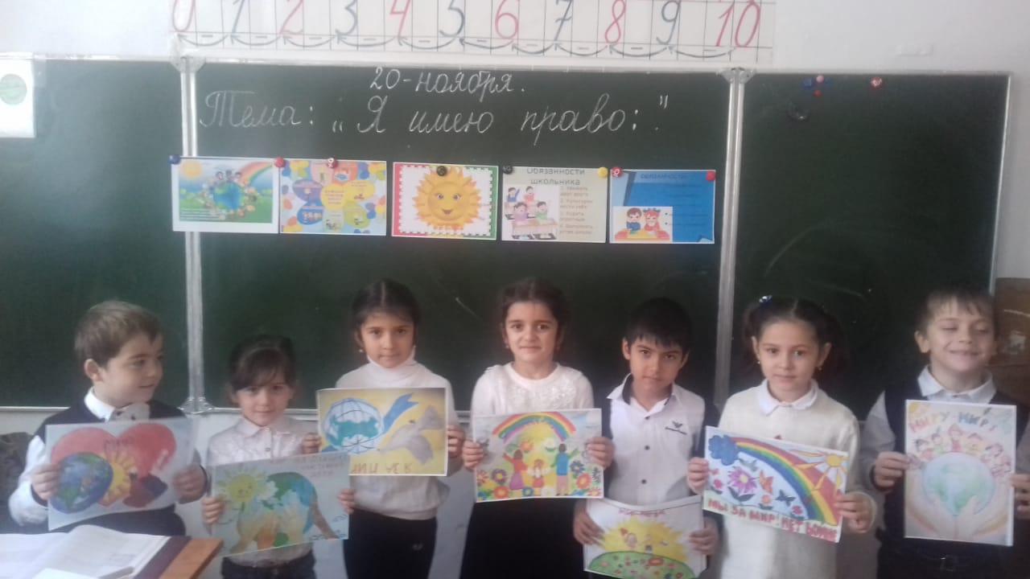

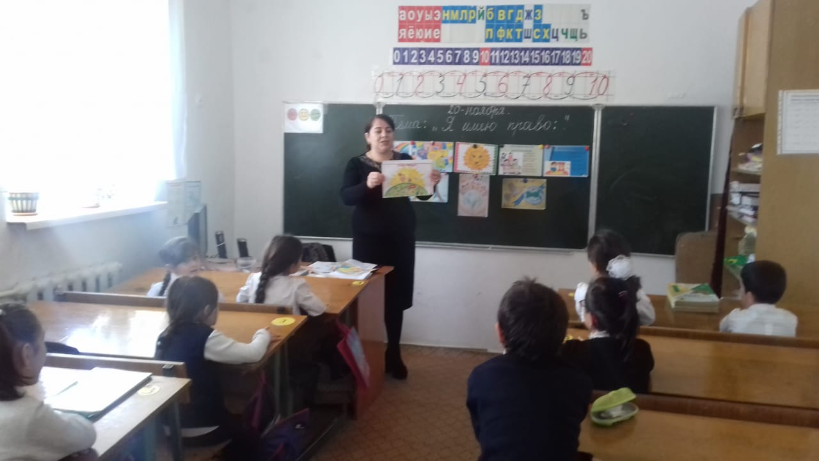

Классный час во 2-х классах на тему: «Ваши права: права ребенка»

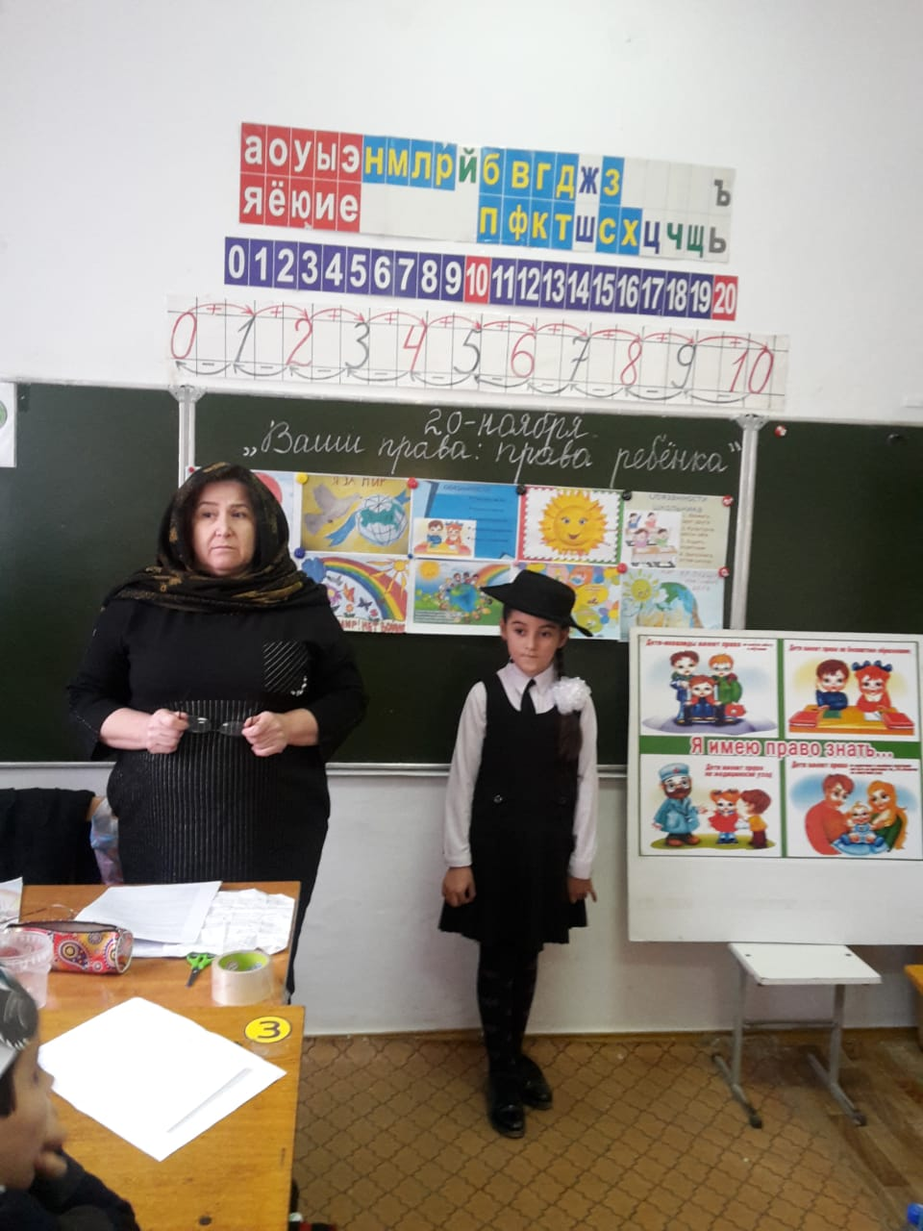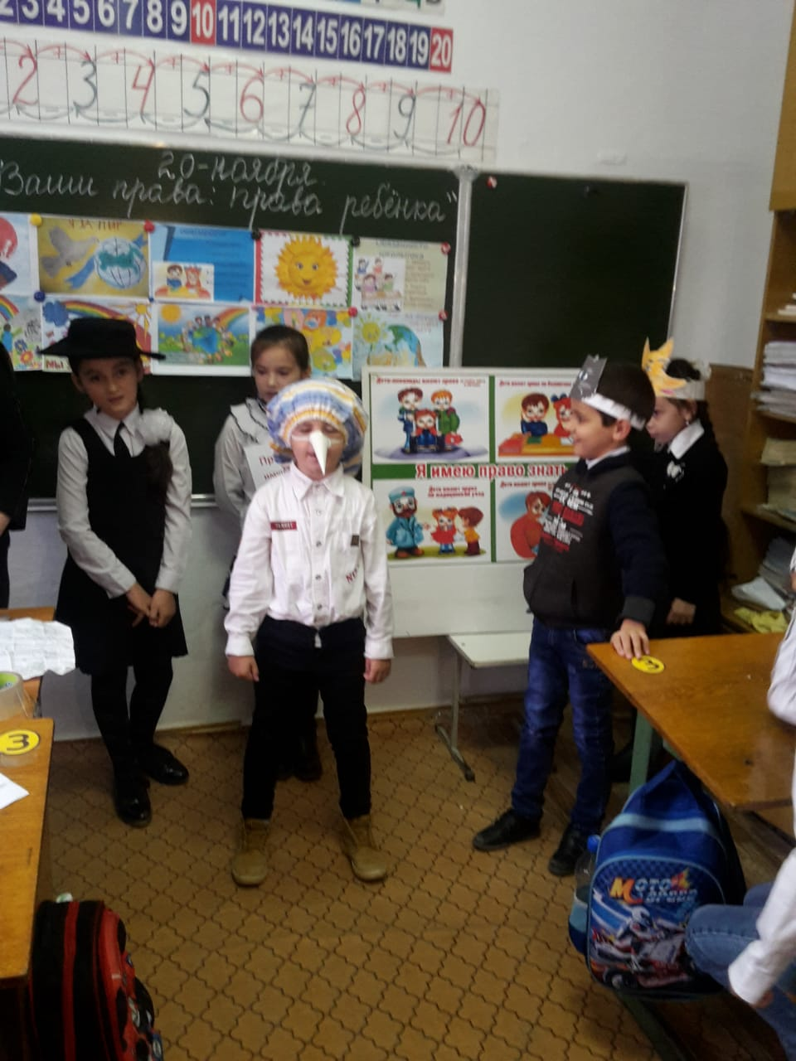

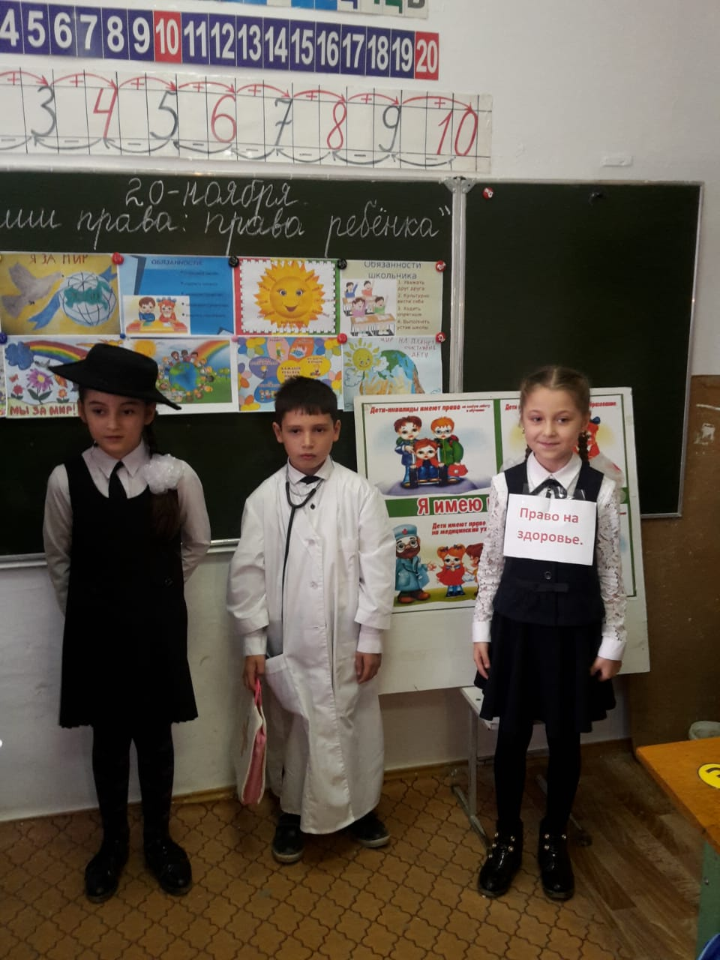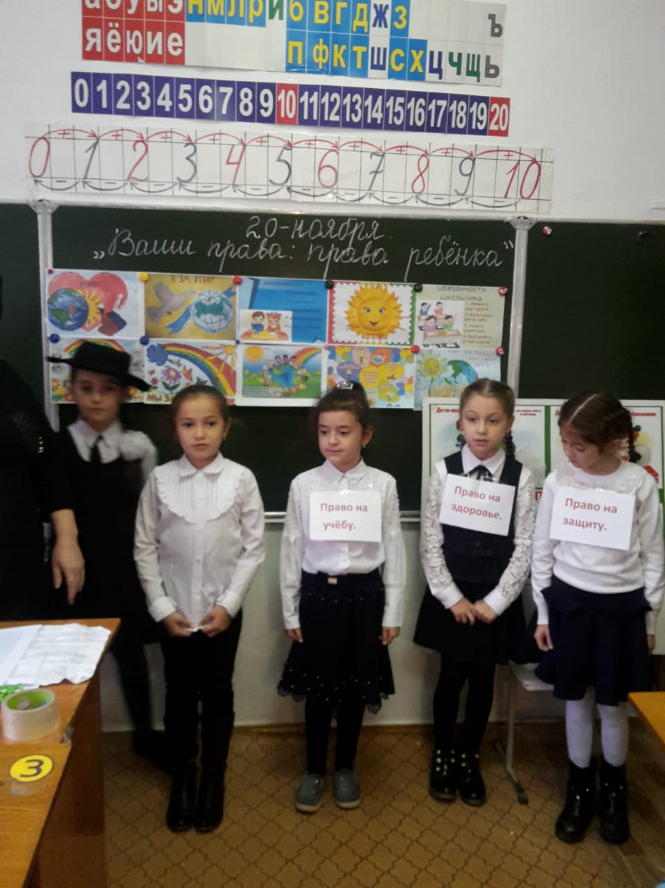

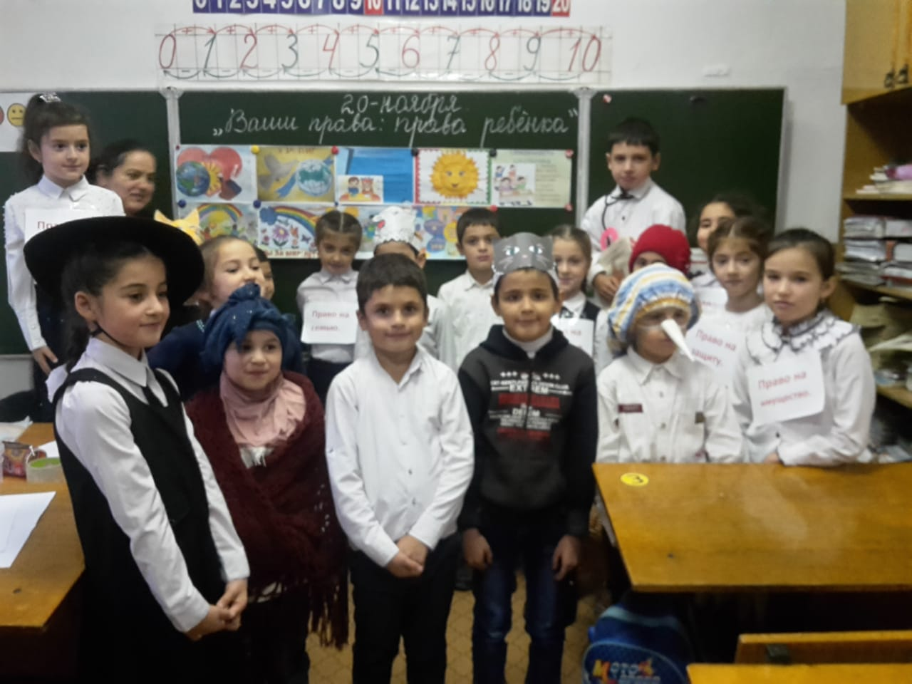

Классный час в 3 «А» классе на тему:

«20 ноября- всероссийский день правовой помощи»

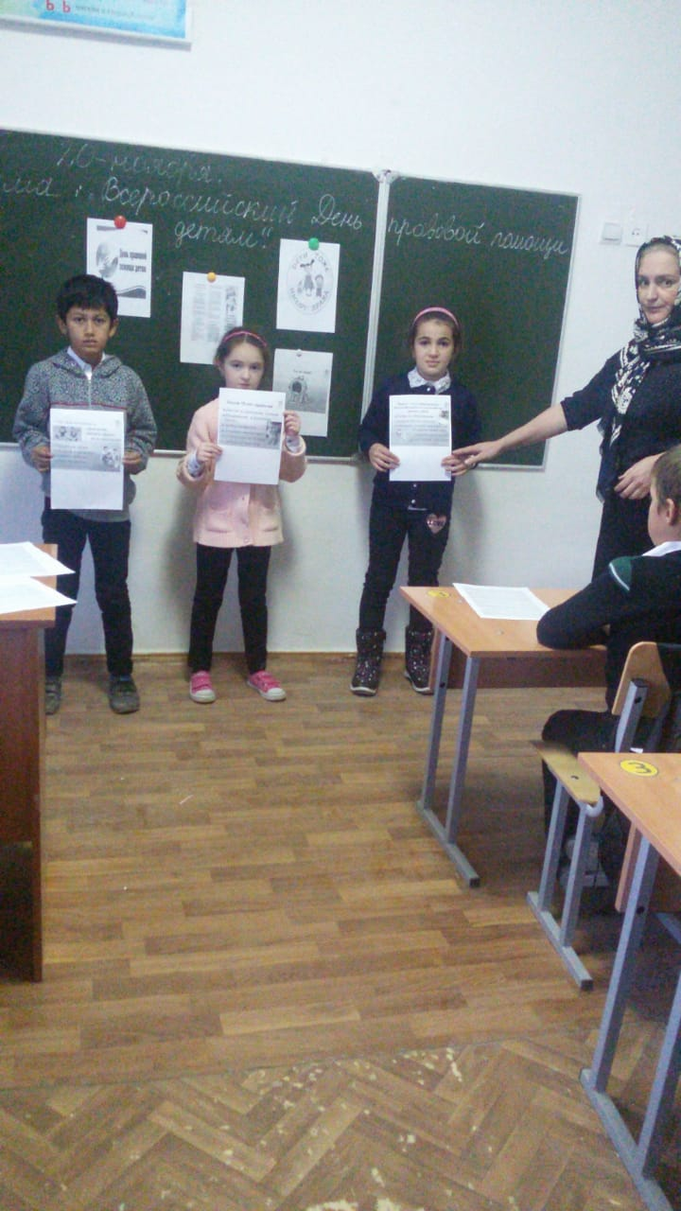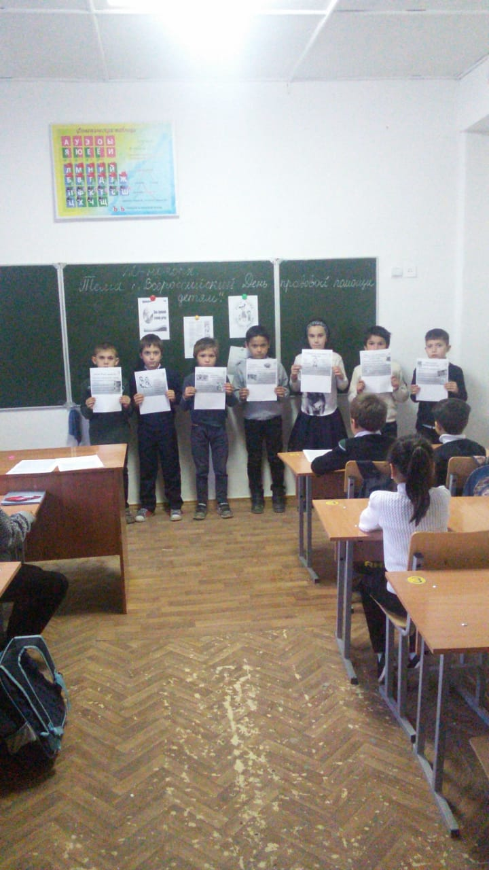

Соц.педагог______________/Кантиева К.П./